Master Informatique ISDR/SI

Filière: System d’information

Université de Nouakchott Al Asriya

Faculté des Sciences et Techniques

Département Mathématique et informatique

Maitre en place une Application SIG NOSQL

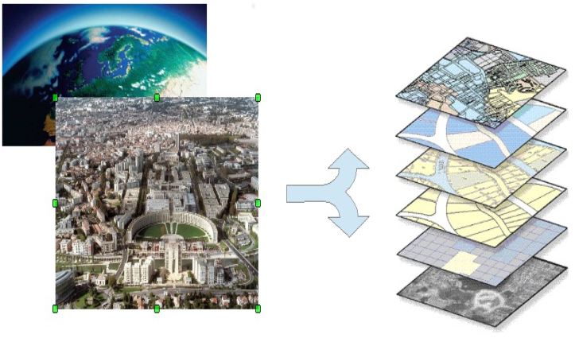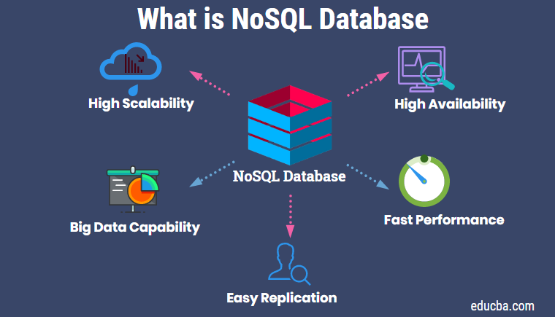

**Encadré par :**

* Dr.Benani

**Réalisé par:**

* El hacen Mohamed Soueilem C 14466
* Mohamed Abdellah sidi Mohamed C 15623

Table des  
matières

Introduction 1

**Qu’est-ce que NoSQL ?** 1

À quoi sert une base de données NoSQL ? 1

SQL contre NoSQL 1

Base de données relationnelle contre base de données NoSQL 1

Quand choisir une base de données NoSQL ? 2

Quand ne pas choisir une base de données NoSQL ? 2

Avantages d’une base de données NoSQL 3

Types de bases de données NoSQL 5

Qu’est-ce qu’un SIG ? 5

Comment est utilise un sig ? 6

Comment un SIG fonctionne-t-il ? 6

OBJECTIF 7

LES AUTILS UTLISES 7

Architecture de projet 7

Accès en *LAN et* WLAN et par Tunnel 7

Démonstration 7

Conclusion 7

## Introduction

**Qu’est-ce que NoSQL ?**

Le terme « NoSQL » fait référence à des types de bases de données non relationnelles, et ces bases de données stockent les données dans un format différent des tables relationnelles. Cependant, les bases de données NoSQL peuvent être interrogées à l’aide d’API de langage idiomatique, de langages de requête structurés déclaratifs et d’exemples de langages de requête par exemple, ce qui explique pourquoi elles sont également appelées bases de données « non seulement SQL ».

## À quoi sert une base de données NoSQL ?

Les bases de données NoSQL sont largement utilisées dans les applications web en temps réel et le Big Data, car leurs principaux avantages sont une grande évolutivité et une haute disponibilité.

Les bases de données NoSQL sont également le choix préféré des développeurs, car elles se prêtent naturellement à un paradigme de développement agile en s’adaptant rapidement à l’évolution des besoins. Les bases de données NoSQL permettent de stocker les données de manière plus intuitive et plus facile à comprendre, ou plus proche de la manière dont les données sont utilisées par les applications, avec moins de transformations nécessaires lors du stockage ou de la récupération à l’aide d’API de style NoSQL. De plus, les bases de données NoSQL peuvent tirer pleinement parti du Cloud pour ne fournir aucun temps d’arrêt

## SQL contre NoSQL

Les bases de données SQL sont relationnelles, tandis que les bases de données NoSQL ne sont pas relationnelles. Le système de gestion des bases de données relationnelles (SGBDR) est à la base du langage d’interrogation structuré (SQL), qui permet aux utilisateurs d’accéder aux données et de les manipuler dans des tableaux hautement structurés. Il s’agit d’un modèle fondamental pour les systèmes de bases de données tels que MS SQL Server, IBM DB2, Oracle et MySQL. Mais avec les bases de données NoSQL, la syntaxe d’accès aux données peut être différente d’une base de données à l’autre.

## Base de données relationnelle contre base de données NoSQL

Pour comprendre les bases de données NoSQL, il est important de savoir quelle est la différence entre le SGBDR et les types de bases de données non relationnelles.

Les données d’un SGBDR sont stockées dans des objets de base de données appelés tables. Une table est une collection d’entrées de données associées et se compose de colonnes et de lignes. Ces bases de données nécessitent de définir le schéma à l’avance, c’est-à-dire que toutes les colonnes et leurs types de données associés doivent être connus à l’avance afin que les applications puissent écrire des données dans la base de données. Elles stockent également des informations reliant plusieurs tables à l’aide de clés, créant ainsi une relation entre plusieurs tables. Dans le cas le plus simple, une clé est utilisée pour récupérer une ligne spécifique afin qu’elle puisse être examinée ou modifiée.

Inversement, dans les bases de données NoSQL, les données peuvent être stockées sans définir le schéma à l’avance, ce qui signifie que vous avez la possibilité de bouger et d’itérer rapidement, en définissant le modèle de données au fur et à mesure. Cela peut convenir à des exigences commerciales spécifiques, qu’il s’agisse d’un magasin à base de graphes, de colonnes, de documents ou de valeurs clés.

Jusqu’à très récemment, les bases de données relationnelles étaient les modèles les plus largement utilisés. Elles sont encore extrêmement omniprésentes dans de nombreuses entreprises ; cependant, la variété, la vélocité et le volume des données auxquelles on accède aujourd’hui nécessitent parfois une base de données très différente pour compléter la base de données relationnelle. Cette situation a suscité l’adoption dans certains domaines des bases de données NoSQL, également appelées « bases de données non relationnelles » Grâce à leur capacité à évoluer horizontalement et rapidement, les bases de données non relationnelles peuvent gérer un trafic élevé, ce qui les rend également très adaptables.

## Quand choisir une base de données NoSQL ?

Les entreprises et les entreprises devant innover rapidement, la capacité de rester agile et de continuer à fonctionner à n’importe quelle échelle est la règle du jeu. Les bases de données NoSQL offrent des schémas flexibles et prennent également en charge une variété de modèles de données qui sont idéaux pour la création d’applications nécessitant de grands volumes de données et de faibles temps de latence ou de réponse - par exemple, les jeux en ligne et les applications web de e-commerce.

## Quand ne pas choisir une base de données NoSQL ?

Les bases de données NoSQL s’appuient généralement sur des données dé-normalisées, prenant en charge les types d’applications qui utilisent moins de tables (ou conteneurs) et dont les relations entre les données ne sont pas modélisées par des références, mais plutôt par des enregistrements (ou documents) intégrés. De nombreuses applications classiques de back-office dans les domaines de la finance, de la comptabilité et de la planification des ressources d’entreprise reposent sur des données hautement normalisées afin d’éviter les anomalies et la duplication des données. Ce sont généralement les types d’applications qui ne conviennent pas à une base de données NoSQL.

Une autre distinction des bases de données NoSQL est la complexité des requêtes. Les bases de données NoSQL fonctionnent incroyablement bien avec les requêtes sur une seule table. Cependant, à mesure que la complexité des requêtes augmente, les bases de données relationnelles sont un meilleur choix. La base de données NoSQL n’offre généralement pas de jointures complexes, de sous-requêtes et d’imbrication de requêtes dans une clause WHERE.

Parfois, cependant, il n’est pas nécessaire de choisir entre des bases de données relationnelles et non relationnelles. À de nombreuses reprises, les entreprises ont opté pour des bases de données offrant un modèle convergent, dans lequel elles peuvent utiliser une combinaison de modèles de données relationnelles et non relationnelles. Cette approche hybride offre une flexibilité accrue dans la gestion de différents types de données, tout en garantissant la cohérence de lecture et d’écriture sans dégrader les performances.

**Qu’est-ce que NoSQL offre que les autres bases de données n’offrent pas ?**

L’une des principales différences entre les bases de données NoSQL et les autres types de bases de données est que les bases de données NoSQL utilisent généralement un stockage non structuré. Développées au cours des deux dernières décennies, les bases de données NoSQL ont été conçues pour des requêtes rapides et simples, des données volumineuses et des modifications fréquentes des applications. De plus, ces bases de données simplifient considérablement la programmation pour les développeurs.

Un autre facteur de différenciation important est que les bases de données NoSQL s’appuient sur un processus appelé *« sharding »* pour évoluer horizontalement, ce qui signifie que des machines supplémentaires peuvent être ajoutées pour traiter les données sur plusieurs serveurs. La mise à l’échelle verticale que l’on trouve dans d’autres bases de données SQL nécessite d’ajouter plus de puissance et de mémoire à la machine existante, ce qui peut s’avérer insoutenable à mesure que l’on a besoin de plus en plus de stockage.

La nature de la mise à l’échelle horizontale des bases de données NoSQL signifie qu’elles peuvent traiter de très grandes quantités de données - même si les données augmentent - d’une manière plus efficace. Il peut être utile de considérer l’extension verticale comme l’ajout d’un nouvel étage à votre maison, alors que l’extension horizontale consiste à construire une autre maison juste à côté de la première.

## Avantages d’une base de données NoSQL

La vitesse et l’ampleur sans précédent des interactions digitales et de la consommation de données observées au cours des vingt dernières années ont obligé les entreprises à adopter une approche plus innovante et plus fluide de la manière dont elles stockent les données et y accèdent. Les utilisateurs du monde entier exigeant un flux ininterrompu de contenu et de fonctions, il n’est pas étonnant que les bases de données aient dû s’adapter rapidement. Dans cette optique, voici quelques-unes des principales raisons pour lesquelles les développeurs choisissent les bases de données NoSQL/non relationnelles :

* **Flexibilité :** Avec les bases de données SQL, les données sont stockées dans une structure beaucoup plus rigide et prédéfinie. Mais avec NoSQL, les données peuvent être stockées de manière plus libre, sans ces schémas rigides. Cette conception permet l’innovation et le développement rapide d’applications. Les développeurs peuvent se concentrer sur la création de systèmes pour mieux servir leurs clients sans se soucier des schémas. Les bases de données NoSQL peuvent facilement traiter tous les formats de données, tels que les données structurées, semi-structurées et non structurées, dans un seul et même magasin de données.
* **Évolutivité :** Au lieu de s’étendre en ajoutant plus de serveurs, les bases de données NoSQL peuvent s’étendre en utilisant du matériel de base. Cela permet de supporter un trafic accru afin de répondre à la demande sans temps d’arrêt. En se développant, les bases de données NoSQL peuvent devenir plus grandes et plus puissantes, ce qui explique pourquoi elles sont devenues l’option préférée pour les ensembles de données en évolution.
* **Haute performance :** L’architecture évolutive d’une base de données NoSQL peut être particulièrement utile lorsque le volume de données ou le trafic augmente. Comme le montre le graphique ci-dessous, cette architecture garantit des temps de réponse rapides et prévisibles de l’ordre de quelques millisecondes. Les bases de données NoSQL peuvent également ingérer des données et les fournir rapidement et de manière fiable. C’est pourquoi elles sont utilisées dans des applications qui collectent des téraoctets de données chaque jour, tout en exigeant une expérience utilisateur hautement interactive. Dans le graphique ci-dessous, nous montrons un taux entrant de 300 lectures par seconde (ligne bleue) avec une latence de 95e dans la gamme 3-4 ms, et un taux entrant de 150 écritures par seconde (ligne verte) avec une latence de 95e dans la gamme 4-5 ms.

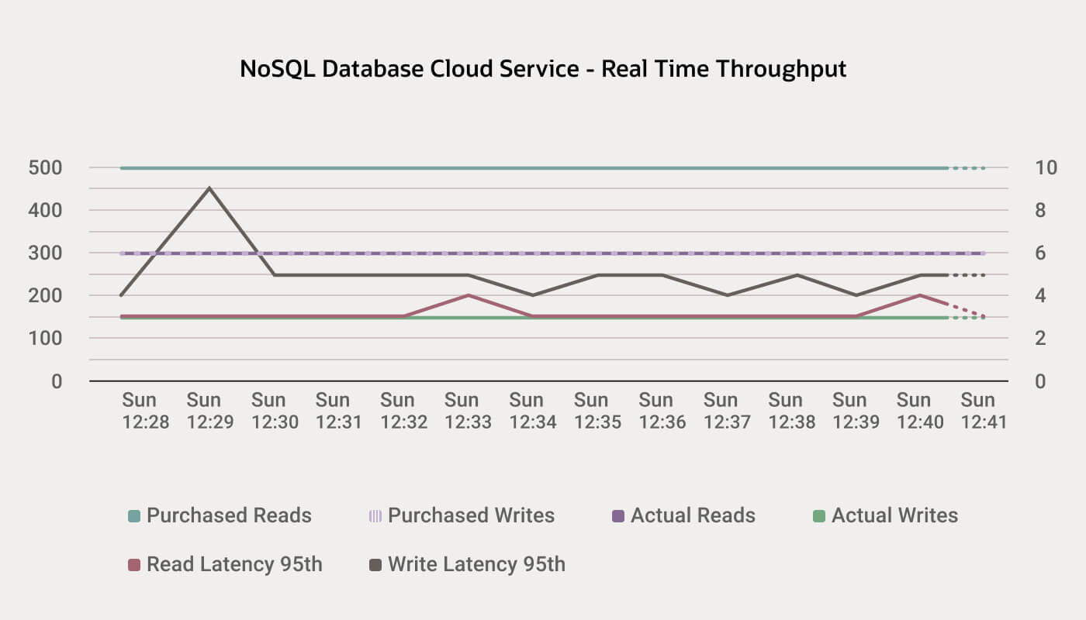

* **Disponibilité :** Les bases de données NoSQL répliquent automatiquement les données sur plusieurs serveurs, datacenters ou ressources Cloud. Cela permet de réduire la latence pour les utilisateurs, où qu’ils se trouvent. Cette fonctionnalité permet également de réduire la charge de gestion des bases de données, ce qui libère du temps pour se concentrer sur d’autres priorités.
* **Hautement fonctionnel :** Les bases de données NoSQL sont conçues pour les magasins de données distribués qui ont des besoins de stockage de données extrêmement importants. C’est ce qui fait de NoSQL le choix idéal pour le Big Data, les applications web en temps réel, le client 360, les achats en ligne, les jeux en ligne, l’Internet of things, les réseaux sociaux et les applications de publicité en ligne.

## Types de bases de données NoSQL

Il existe quatre principaux types de bases de données NoSQL :

* **Valeur clé :** Il s’agit du type de base de données NoSQL le plus flexible, car l’application a un contrôle total sur ce qui est stocké dans le champ de valeur, sans aucune restriction.
* **Document :** Également appelées « magasins de documents » ou « bases de données orientées documents », ces bases de données sont utilisées pour stocker, récupérer et gérer des données semi-structurées. Il n’est pas nécessaire de spécifier les champs qu’un document doit contenir.
* **Graphe :** Cette base de données organise les données sous forme de nœuds et de relations, qui montrent les connexions entre les nœuds. Cela permet une représentation plus riche et plus complète des données. Les bases de données graphiques sont appliquées dans les réseaux sociaux, les systèmes de réservation et la détection des fraudes.
* **Colonne large :**Ces bases de données stockent et gèrent des données sous forme de tableaux, de lignes et de colonnes. Elles sont largement déployées dans les applications qui nécessitent un format de colonne pour capturer des données sans schéma.

## Qu’est-ce qu’un SIG ?

Un système d’information géographique (SIG) est un système qui crée, gère, analyse et cartographie tous les types de données. Le SIG connecte des données à une carte et intègre aux données de localisation (où se trouvent les choses) tous types d’informations descriptives (à quoi ressemblent les choses à cet endroit). Cela constitue la base de la cartographie et de l’analyse utilisées en sciences et dans presque tous les secteurs. Le SIG aide les utilisateurs à comprendre des modèles, des relations et un contexte géographique. Une meilleure communication, une efficacité accrue et l’amélioration de la gestion et de la prise de décision figurent au nombre des avantages qu’il présente.

## Comment est utilise un sig ?

Des centaines de milliers d’organisations, quelle que soit leur sphère d’activité, tirent parti de l’incroyable potentiel du SIG pour créer des cartes qui leur permettent de communiquer un message, d’effectuer des analyses, de partager des informations et de résoudre des problèmes complexes dans le monde entier. Ce phénomène est en train de changer la face du monde.

## Comment un SIG fonctionne-t-il ?

La technologie SIG applique la science géographique en utilisant des outils pour comprendre et collaborer. Elle aide les gens à atteindre un but commun : obtenir des informations intelligentes exploitables à partir de tous les types de données.

Cartes

Les cartes sont les conteneurs géographiques des analyses et des couches de données que vous voulez utiliser. Les cartes SIG sont simples à partager et à intégrer dans des applications. Elles sont accessibles par pratiquement n’importe qui, n’importe où.

Data

Les SIG intègrent différentes sortes de couches de données à l’aide de la localisation spatiale. La plupart des données contiennent un composant géographique. Les données SIG incluent des imageries, des entités et des fonds de carte associés à des feuilles de calcul et des tables.

Analyse

L’analyse spatiale permet d’évaluer l’adéquation et les capacités, d’estimer et de prédire, d’interpréter et de comprendre, et bien plus encore, ouvrant ainsi de nouvelles perspectives pour vos analyses et vos prises de décision.

Applications

Ces applications offrent des expériences centrées sur les utilisateurs afin que le travail soit fait et que les SIG deviennent une réalité pour tout le monde. Les applications SIG fonctionnent sur pratiquement tous les appareils : téléphones portables, tablettes, navigateurs Web et ordinateurs de bureau.

## Qui utilise les sig ?

Un SIG moderne repose sur la participation, le partage et la collaboration. Découvrez comment les technologies renforcent les relations, encouragent l’efficacité et ouvrent des canaux de communication dans votre communauté.

**[Enseignement](https://www.esri.com/fr-fr/industries/education/overview)**

**[Santé](https://www.esri.com/fr-fr/industries/health/overview)**

**[Assurances](https://www.esri.com/fr-fr/industries/insurance/overview)**

**[Industrie manufacturière](https://www.esri.com/fr-fr/industries/manufacturing/overview)**

**[Industrie pétrolière](https://www.esri.com/fr-fr/industries/petroleum/overview)**

**[Sécurité publique](https://www.esri.com/fr-fr/industries/public-safety/overview)**

**[Immobilier](https://www.esri.com/fr-fr/industries/real-estate/overview)**

**[Commerce de détail](https://www.esri.com/fr-fr/industries/retail/overview)**

**[Développement durable](https://www.esri.com/fr-fr/industries/sustainability/overview)**

**[Télécommunications](https://www.esri.com/fr-fr/industries/telecommunications/overview)**

**[Transportation (Transports)](https://www.esri.com/fr-fr/industries/transportation/overview)**

**[Électricité et gaz](https://www.esri.com/fr-fr/industries/utilities)**

**[Ressources naturelles](https://www.esri.com/fr-fr/industries/natural-resources/overview)**

**[Autorités](https://www.esri.com/fr-fr/industries/national-government/overview)**

**[Eau](https://www.esri.com/fr-fr/industries/water)**

## OBJECTIF

Notre projet consiste à concevoir et de réaliser une application Qui Permet à les utilisateurs d’interagissent pour intégrer, analyser et visualiser les données Géographiques, donc un système destiné à la capture au stockage, à la mise à jour, à la manipulation, à l’analyse et à l’affichage des informations géographiques.et le stockage de ces informations géographique se fait en utilisant un system de gestion des bases des données NoSql

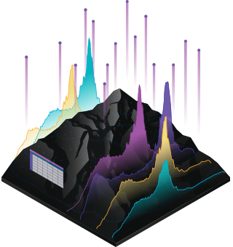  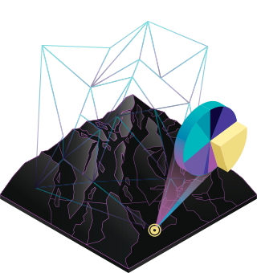  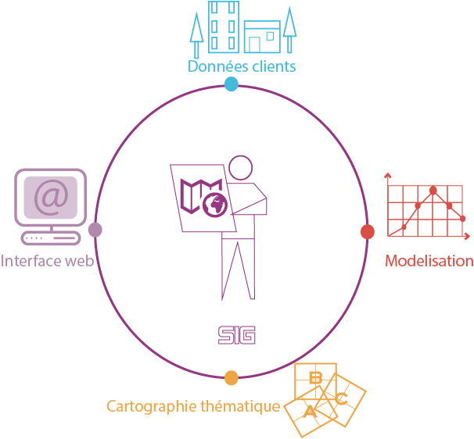

## LES AUTILS UTLISES

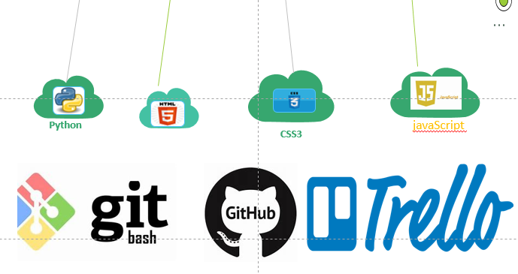

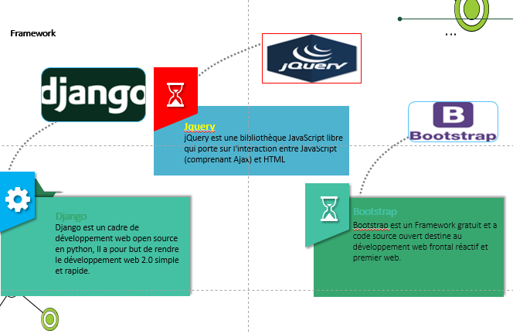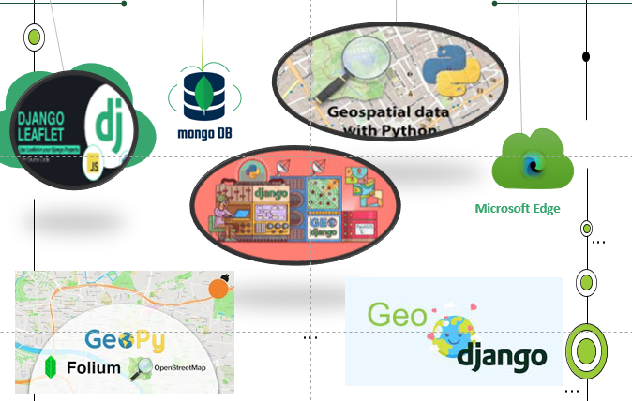

**OpenStreetMap (OSM)** : est un projet collaboratif de cartographie en ligne qui vise à constituer une base de données géographiques libre du monde (permettant par exemple de créer des cartes sous licence libre), en utilisant le système GPS et d'autres données libres.

**Leaflet** : est une [bibliothèque](https://fr.wikipedia.org/wiki/Biblioth%C3%A8que_logicielle) [JavaScript](https://fr.wikipedia.org/wiki/JavaScript) [libre](https://fr.wikipedia.org/wiki/Logiciel_libre) de [cartographie en ligne](https://fr.wikipedia.org/wiki/Cartographie_en_ligne) développée par l'ukrainien [Vladimir Agafonkin](https://fr.wikipedia.org/w/index.php?title=Vladimir_Agafonkin&action=edit&redlink=1) de [CloudMade](https://fr.wikipedia.org/w/index.php?title=CloudMade&action=edit&redlink=1" \o "CloudMade (page inexistante)) et de nombreux contributeurs. Elle est notamment utilisée par le projet de cartographie libre et [ouverte](https://fr.wikipedia.org/wiki/Donn%C3%A9es_ouvertes) [OpenStreetMap](https://fr.wikipedia.org/wiki/OpenStreetMap)[5](https://fr.wikipedia.org/wiki/Leaflet#cite_note-Utilisateurs_OSM-5).

La bibliothèque est utilisée sur les sites cartographiques [OpenStreetMap](https://fr.wikipedia.org/wiki/OpenStreetMap" \o "OpenStreetMap) (bibliothèque par défaut), [Flickr](https://fr.wikipedia.org/wiki/Flickr), [Wikipédia](https://fr.wikipedia.org/wiki/Wikip%C3%A9dia) (greffon de cartographie et application mobile), [Foursquare](https://fr.wikipedia.org/wiki/Foursquare" \o "Foursquare), [craigslist](https://fr.wikipedia.org/wiki/Craigslist" \o "Craigslist), [Institut national de l'information géographique et forestière](https://fr.wikipedia.org/wiki/Institut_national_de_l%27information_g%C3%A9ographique_et_foresti%C3%A8re)[[réf. nécessaire]](https://fr.wikipedia.org/wiki/Aide:R%C3%A9f%C3%A9rence_n%C3%A9cessaire), [*Washington Post*](https://fr.wikipedia.org/wiki/Washington_Post), le [*Wall Street Journal*](https://fr.wikipedia.org/wiki/Wall_Street_Journal), Geocaching.com, City-Data.com, StreetEasy, Nestoria, [Skobbler](https://fr.wikipedia.org/w/index.php?title=Skobbler&action=edit&redlink=1" \o "Skobbler (page inexistante)) et d'autres[5](https://fr.wikipedia.org/wiki/Leaflet#cite_note-Utilisateurs_OSM-5).

Leaflet est la principale bibliothèque JavaScript open source pour les cartes interactives adaptées aux mobiles. Pesant à peu près 42 Ko de JS, il possède toutes les fonctionnalités de cartographie dont la plupart des développeurs ont besoin.

Leaflet est conçu dans un souci de simplicité, de performance et de convivialité. Il fonctionne efficacement sur toutes les principales plates-formes de bureau et mobiles, peut être étendu avec de nombreux plugins, possède une belle API facile à utiliser et bien documentée et un code source simple et lisible auquel il est agréable de contribuer.

## Architecture de projet

L’architecture MVT est le modèle de conception logicielle utilisé par le Framework Web Django.

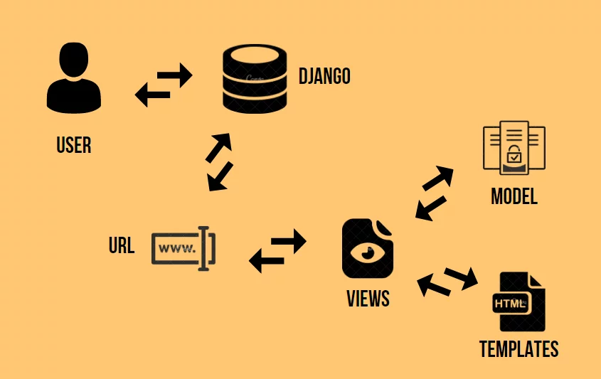

## Accès en *LAN et* WLAN et par Tunnel

1. **L’accès LAN et WLAN**

Cela peut être trouvé en tapant le command ipconfig dans l’invite de commande cmd

* Modifier le fichier de configuration settings.py, en modifiant la variable

ALLOWED_HOSTS = [`192.168.1.2`]

* Démarrez le serveur de développement Django sur cette adresse IP :

python manage.py runserver 192.168.1.2:8000

* On peut maintenant accéder a l’application de n’importe quel machine appartient a la réseau sur lequel se trouve l’hôte virtuel par la navigateur en utilisant l’adresse [http://192.168.1.2:8000](http://192.168.1.2:8000/)

1. **L’acces par tunnel en utilisant ngrok(**Mise en œuvre de ngrok**)**

**Démarrer l’application Django sur l’adresse 127.0.0.1:8000** **Et après :**

1. **Dans un premier temps, il vous faut**[**télécharger ngrok**](https://ngrok.com/)**(disponible pour**[**Windows**](https://dl.ngrok.com/windows_386/ngrok.zip)**,**[**OS X**](https://dl.ngrok.com/darwin_amd64/ngrok.zip)**ou**[**Linux**](https://dl.ngrok.com/linux_386/ngrok.zip)**).**
2. **Seconde étape, décompressez le fichier précédemment téléchargé**
3. **Troisième étape… lancez l’application.**
4. **Et il faut créer un compte sur la site ngrok et se connecter sur cette compte**
5. configurer notre machine sur la clés authtoken donner par la site ngrok

ngrok config add-authtoken 29XPMr98ZiPYHkHlbDk3MrY4INs_2N9Dxh6AbChMPfJCCPHEA

ngrok http 8000

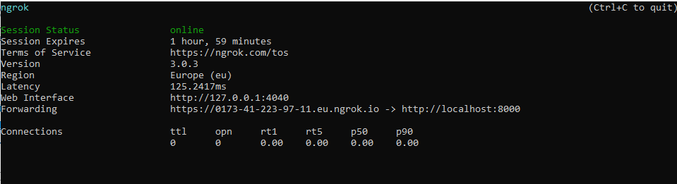

## Démonstration

## Conclusion